
МИНОБРНАУКИ РОССИИ
Федеральное государственное бюджетное образовательное учреждение
высшего образования
«МИРЭА – Российский технологический университет»
РТУ МИРЭА
Институт Информационных технологий

Кафедра Математического обеспечения и стандартизации информационных технологий

Отчет по практической работе №5

по дисциплине
«Технология разработки программных приложений»

Тема: «Системы конфигурационного управления»

Выполнил:  Студент группы ИНБО-20-23 | Боргачев Тимофей Максимович
Проверил: | ассистент Петрова А.А.

Москва 2025

ОГЛАВЛЕНИЕ
ПРАКТИЧЕСКАЯ РАБОТА №5. ANSIBLE 3
Введение 3
Цель работы: получить навыки настройки вычислительной инфраструктуры при помощи системы конфигурационного управления Ansible 3
Подготовка инфраструктуры 3
Настройка Ansible 9
Использование Ansible для конфигурации хостов. Факты 10
Playbook 11
Сложный Playbook 14
Роли Ansible 19
Выполнение заданий согласно варианту 3 21
Вывод 25

ПРАКТИЧЕСКАЯ РАБОТА №5. ANSIBLE

Введение

Цель работы: получить навыки настройки вычислительной инфраструктуры при помощи системы конфигурационного управления Ansible

Подготовка инфраструктуры
Необходимо создать две виртуальные машины. Процесс создания ВМ Ubuntu 24.04.2 представлен на рис. 1.
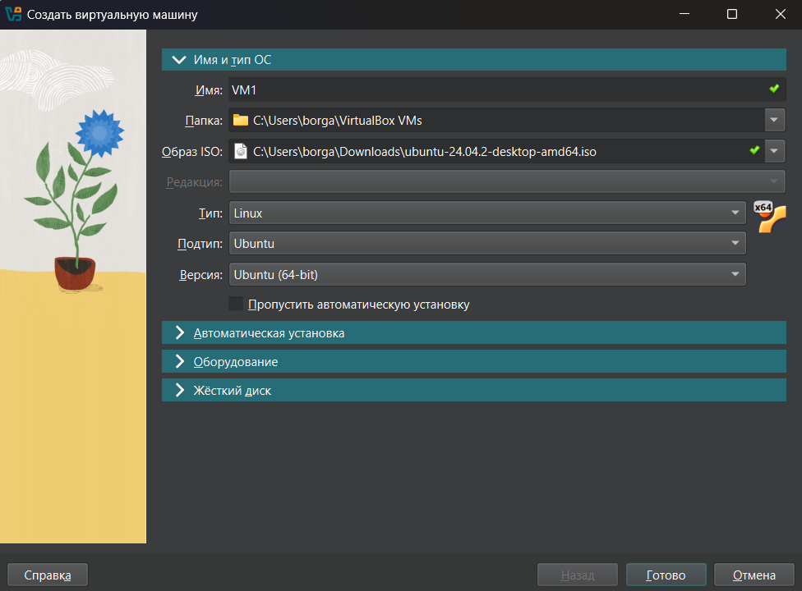
Рисунок 1 – Процесс создания виртуальной машины
Затем на обеих машинах настроим сетевой мост, как показано на рис. 2.
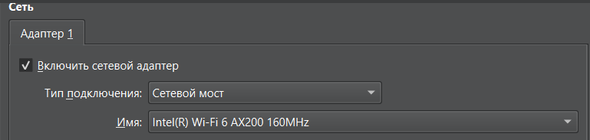
Рисунок 2 – Настройка сетевого моста
Просмотр адреса сети, в которой расположена хостовая машина представлен на рис. 3.
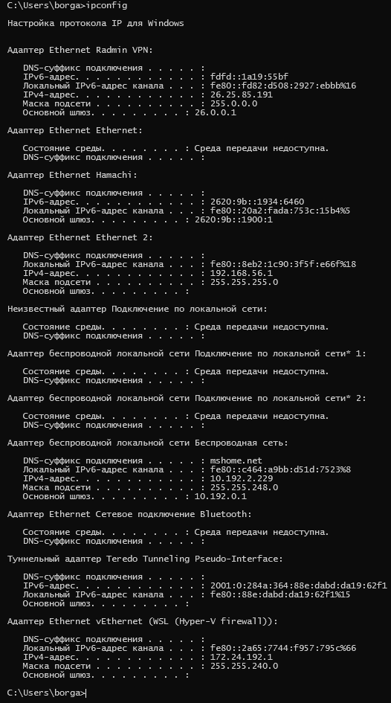
Рисунок 3 – Выполнение команды ipconfig
Процесс редактирования файла interfaces представлен на рис. 4.
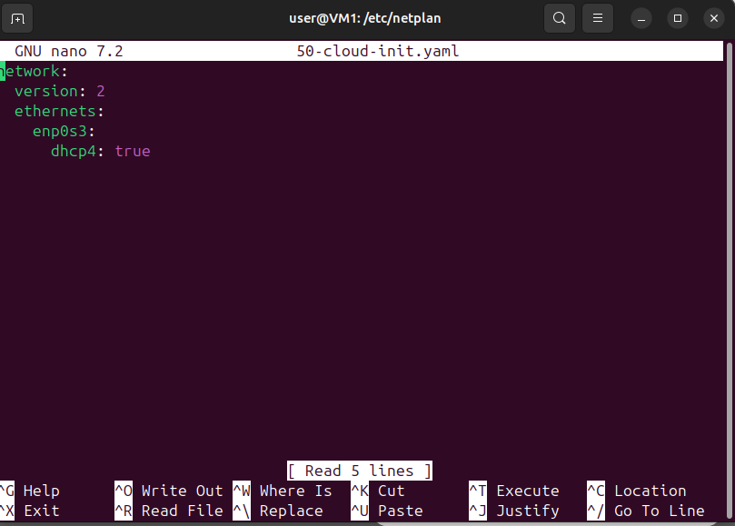
Рисунок 4 – Новый аналог interfaces на ubuntu
Установка ssh на ВМ представлена на рис. 5.
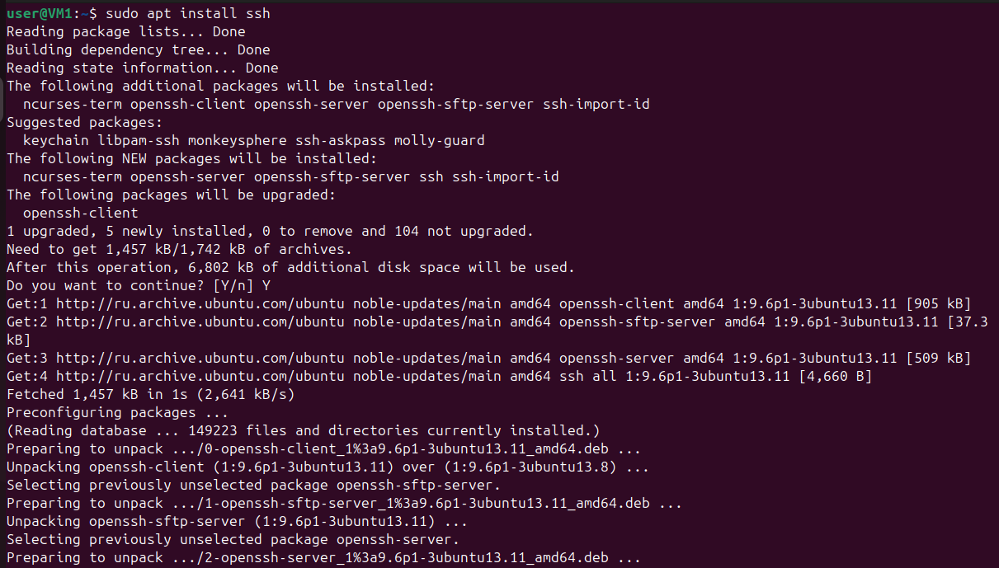
Рисунок 5 – Установка ssh
Установка WSL для управляющей машины представлена на рис. 6.
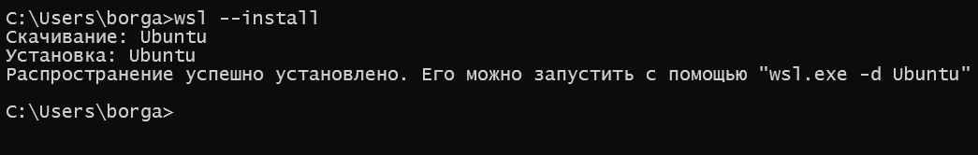
Рисунок 6 – Установка WSL
Процесс установки ansible на хостовую машину представлен на рис. 7.
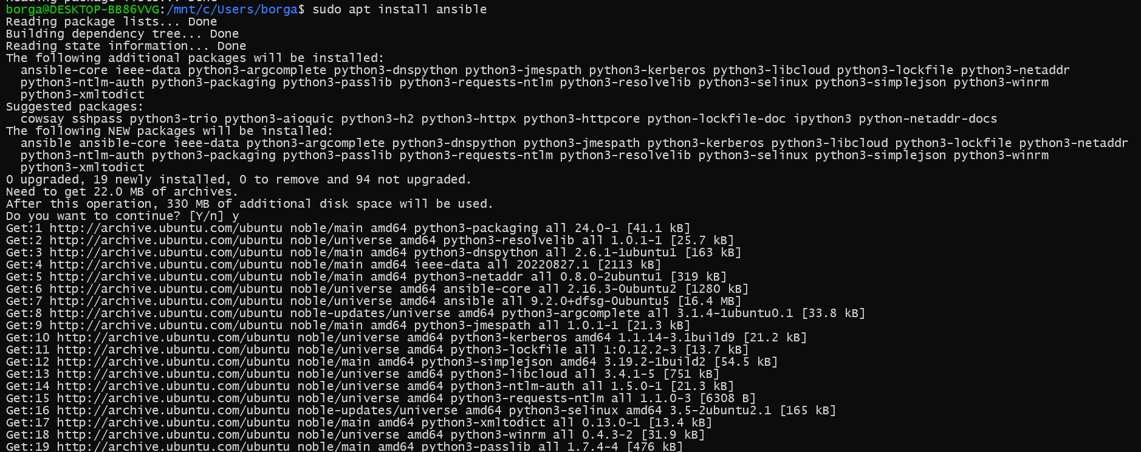
Рисунок 7 – Установка ansible
Разрешение подключения к root представлено на рис. 8.
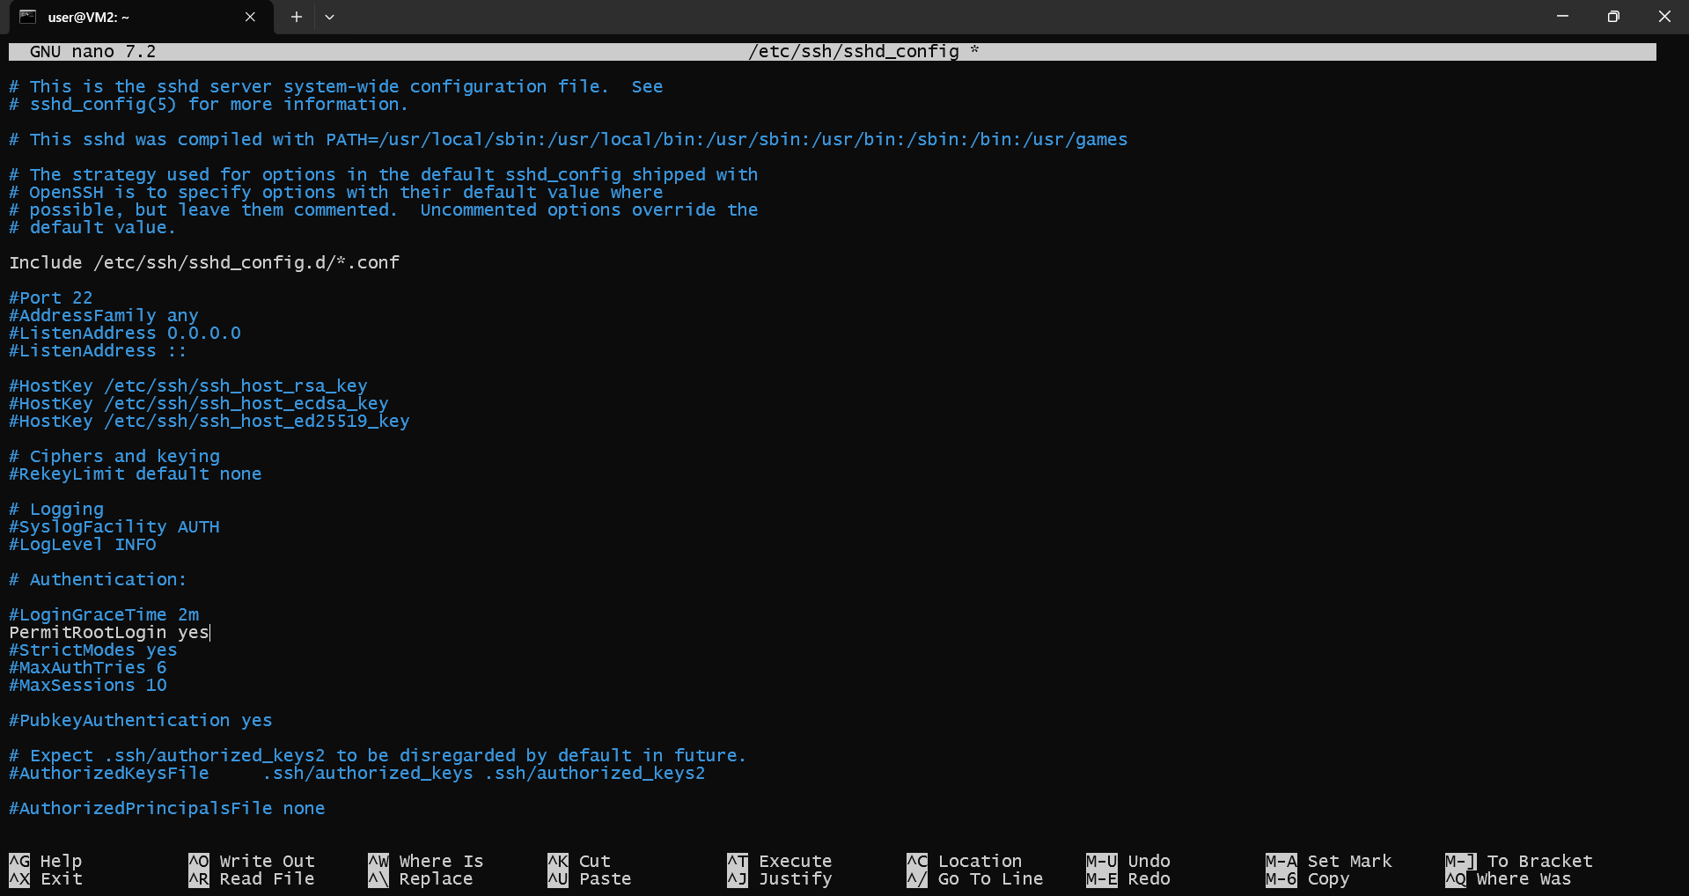
Рисунок 8 – Разрешение подключения к root
Создание ssh ключа и передача его на виртуальные машины представлена на рис. 9.
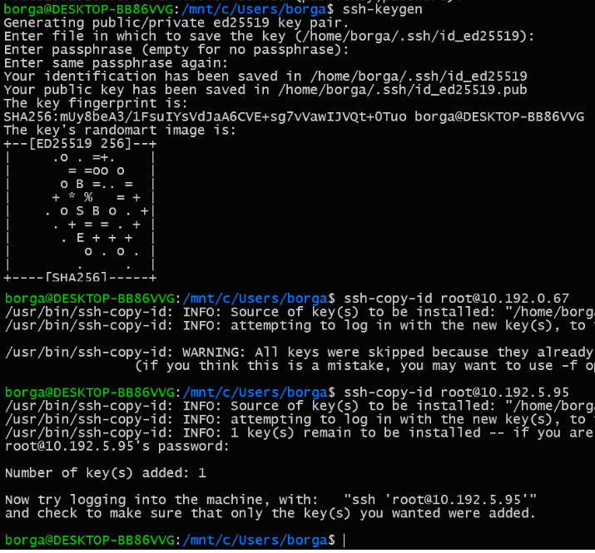
Рисунок 9 – Передача ssh-ключа на ВМ
Процесс установки утилиты sudo представлен на рис. 10.
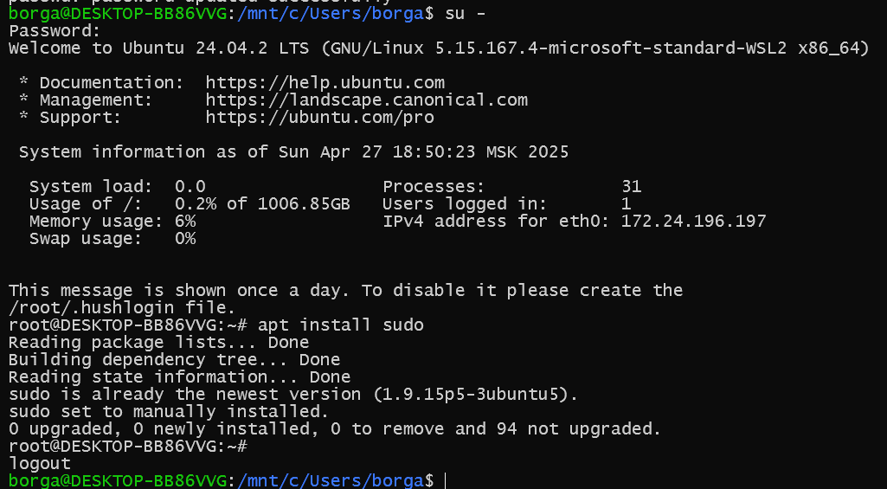
Рисунок 10 – Установка sudo

Настройка Ansible
Создание файла hosts в директории ansible с IP-адресами управляемых узлов и переменными группы представлено на рис. 11.
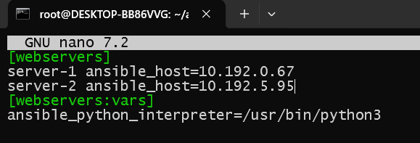
Рисунок 11 – Inventory-файл hosts с настройками хостов
Проверка работы с помощью команды ansible -i ./hosts -m ping all представлена на рис. 12.
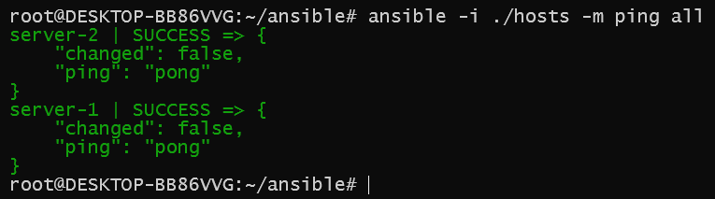
Рисунок 12 – Результат успешного подключения (ответ pong)
Выполнение команды ansible -i ./hosts -m command -a free all представлена на рис. 13.
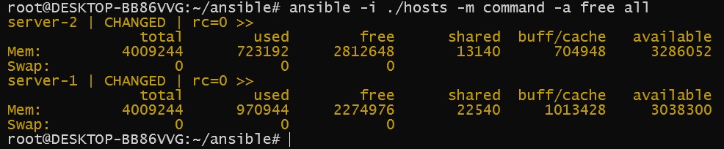
Рисунок 13 – Освобождение оперативной памяти на ВМ
Выполнение команды ansible -i ./hosts -m command uptime server-1 представлена на рис. 14.
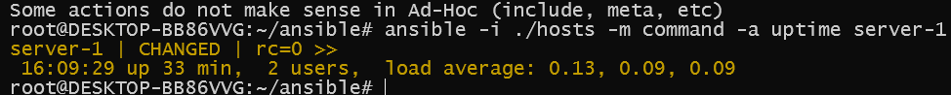
Рисунок 14 – Вывод uptime информации на одной из ВМ

Использование Ansible для конфигурации хостов. Факты
Выполнение команды ansible server-1 -i ./hosts -m command -m setup представлено на рис. 15.
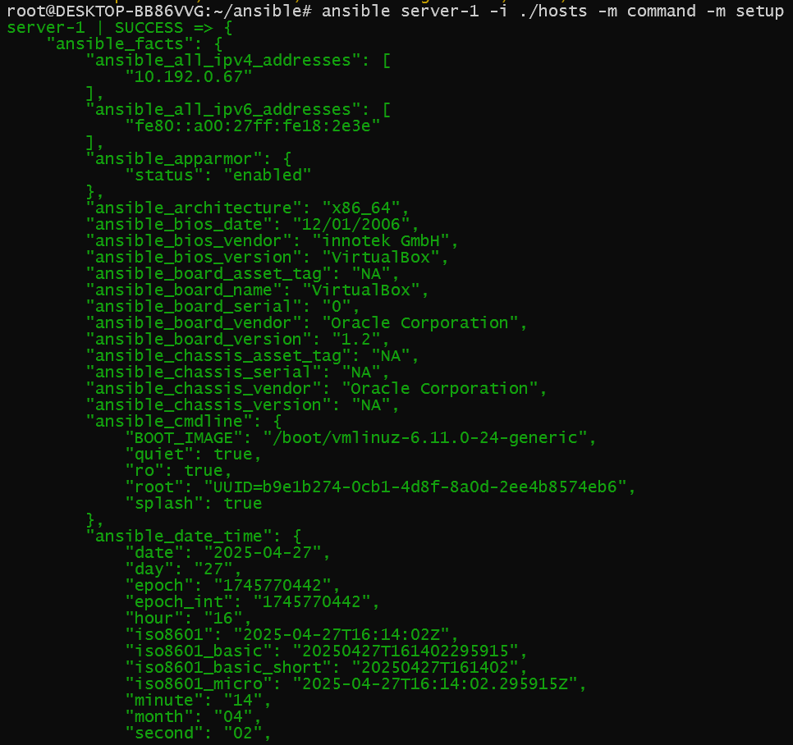
Рисунок 15 – Сбор фактов с одной из ВМ

Playbook
Создание playbook’а для установки nginx представлено на рис. 16.
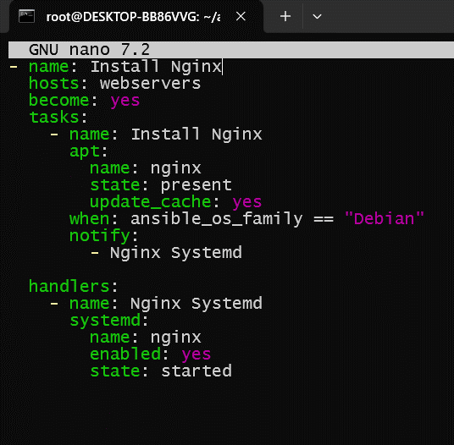
Рисунок 16 – Создание playbook’а “pb_nginx.yml”
Выполнение playbook’а с помощью команды ansible-playbook -i hosts pb_nginx.yml представлено на рис. 17.
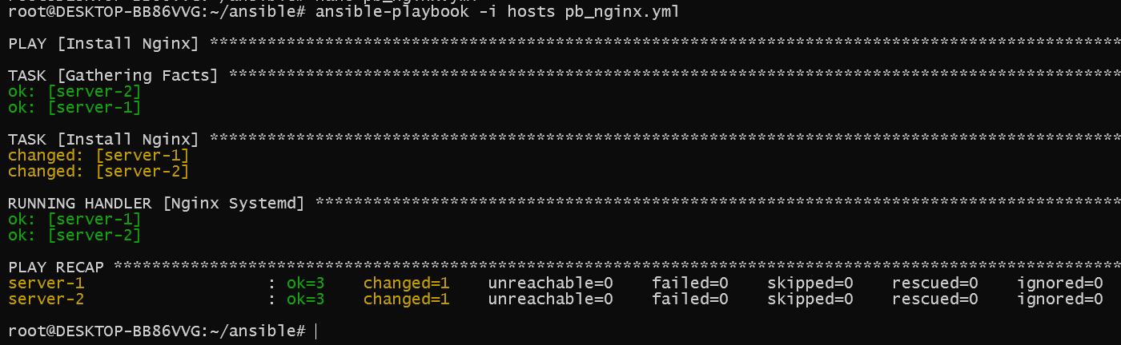
Рисунок 17 – Выполнение playbook’а для установки nginx
Проверка установки nginx представлена на рис. 18.
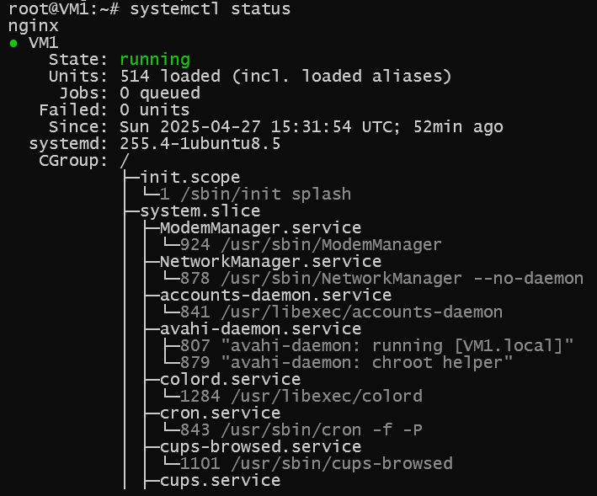
Рисунок 18 – Проверка установки nginx
Остановка, удаление nginx с первой ВМ и повторное выполнение playbook’а представлены на рис. 19.
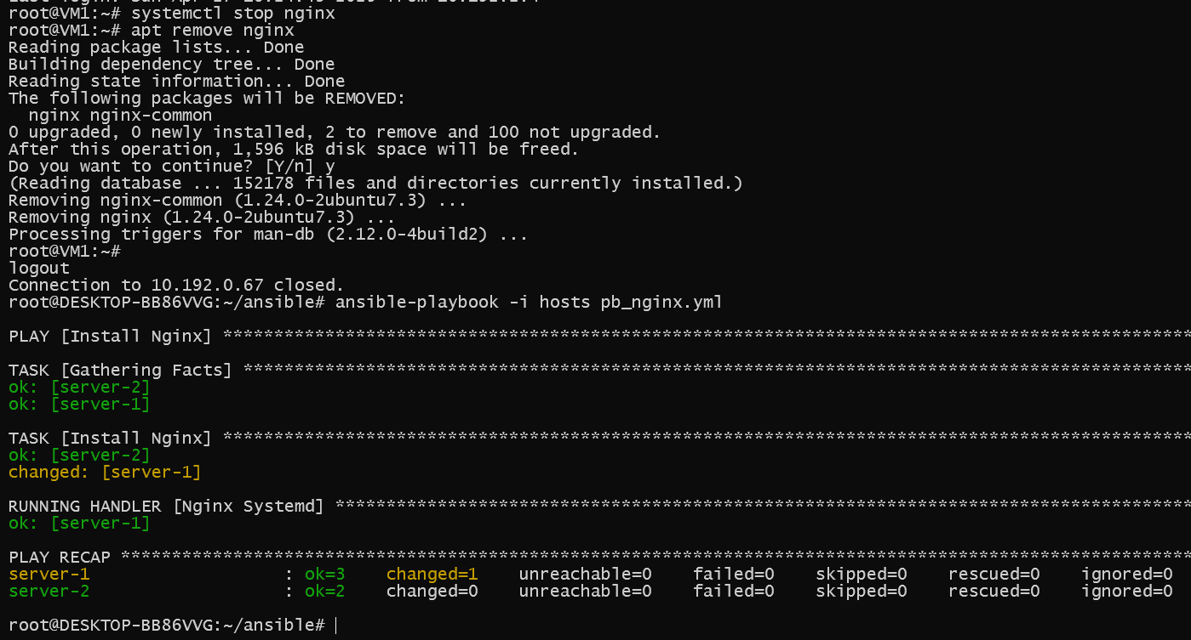
Рисунок 19 – Повторная установка nginx

Сложный Playbook
Пример более сложного playbook’а представлен на рис. 20.
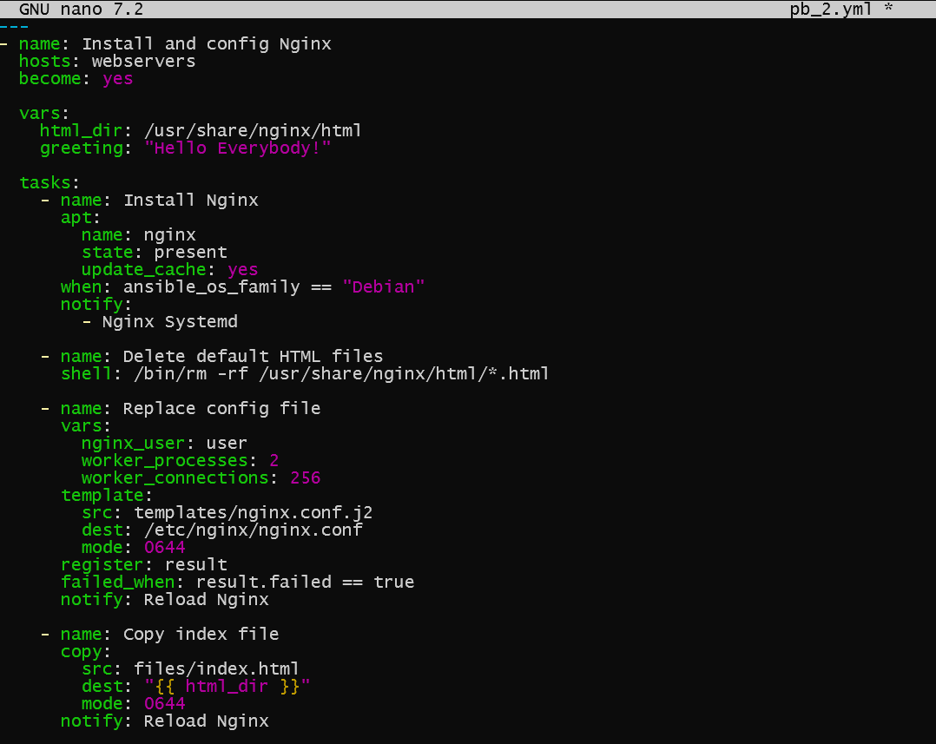
Рисунок 20 – Более сложный playbook
Следующий шаг – создание конфигурационных файлов в директории templates.
Созданный файл hello.html.j2 представлен на рис. 21.
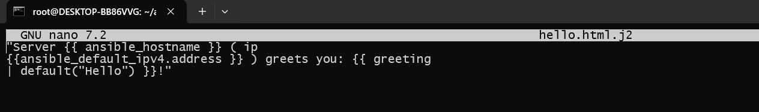
Рисунок 21 – Файл hello.html.j2
Созданный файл nginx.conf.j2 представлен на рис. 22.
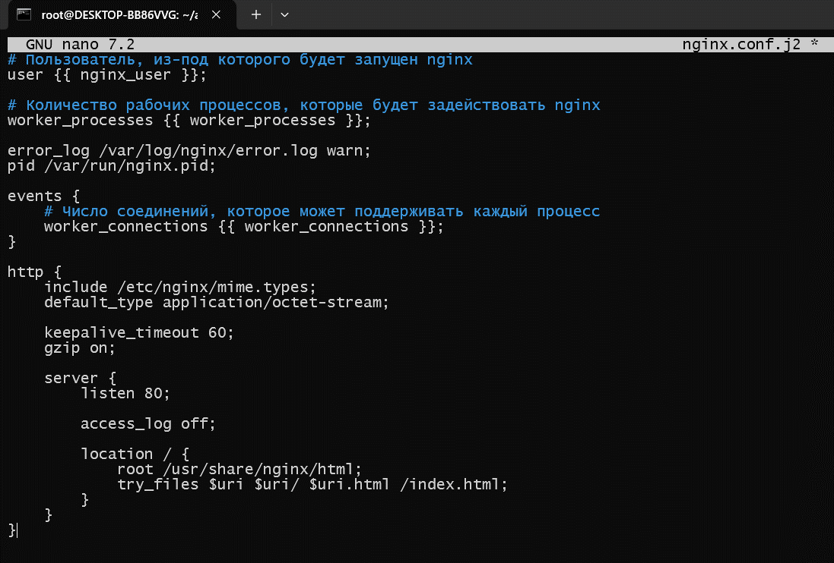
Рисунок 22 – Файл nginx.conf.j2
В директории files необходимо создать файл index.html – статический файл для отображения страницы. Пример создания представлен на рис. 23.
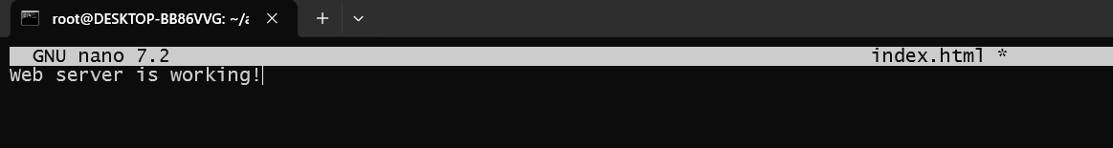
Рисунок 23 – Создание index.html
Содержимое директории ansible представлено на рис. 24.
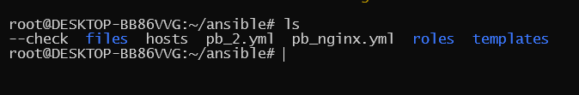
Рисунок 24 – Содержимое ansible
Результат проверки работы playbook’а в тестовом режиме представлен на рис. 25.
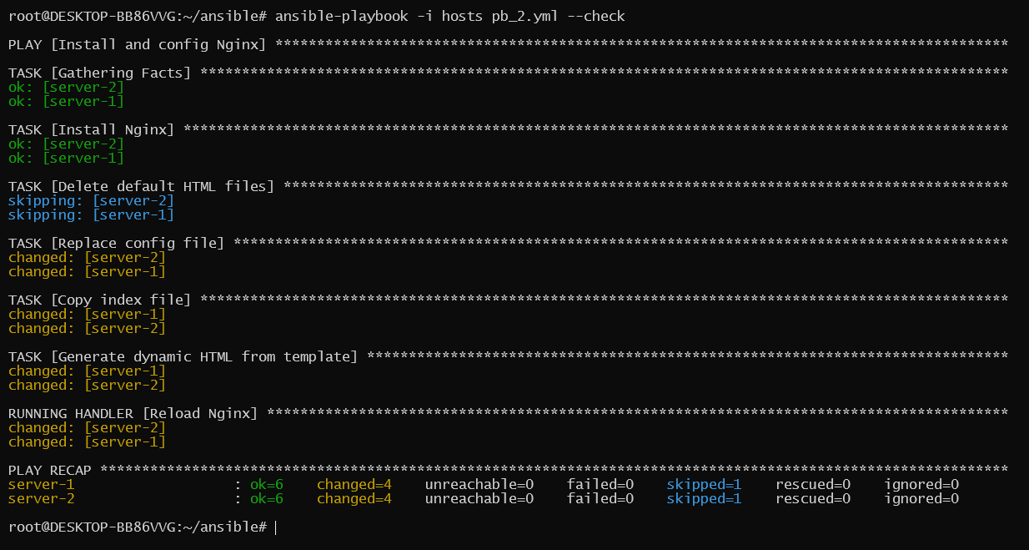
Рисунок 25 – Тестовое выполнение Playbook’а
Проверка отсутствия изменений представлена на рис. 26.
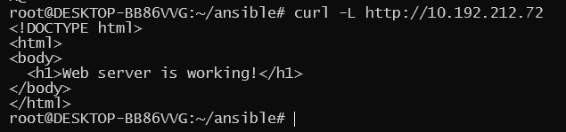
Рисунок 26 – Не измененная страница
Проверка выполнение playbook’а с параметром --limit представлена на рис. 27.
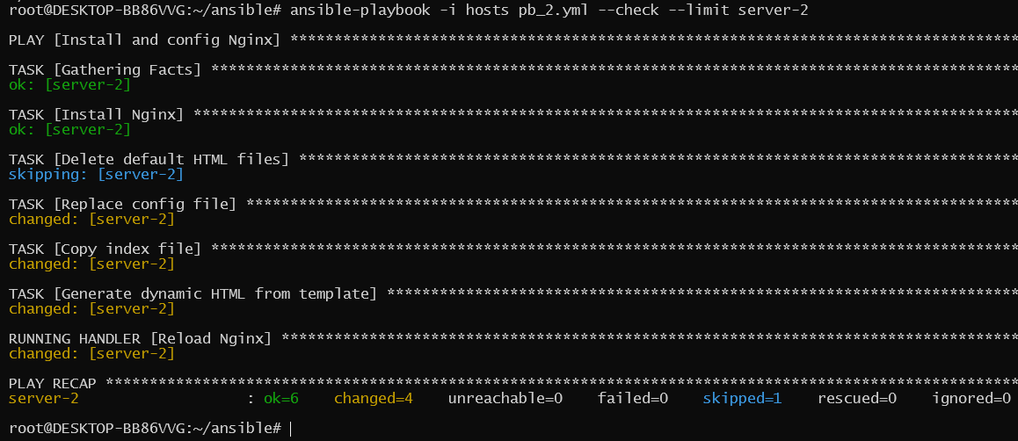
Рисунок 27 – Проверка playbook’а с параметром --limit
Конечный результат проверки работы playbook’а представлен на рис. 28.
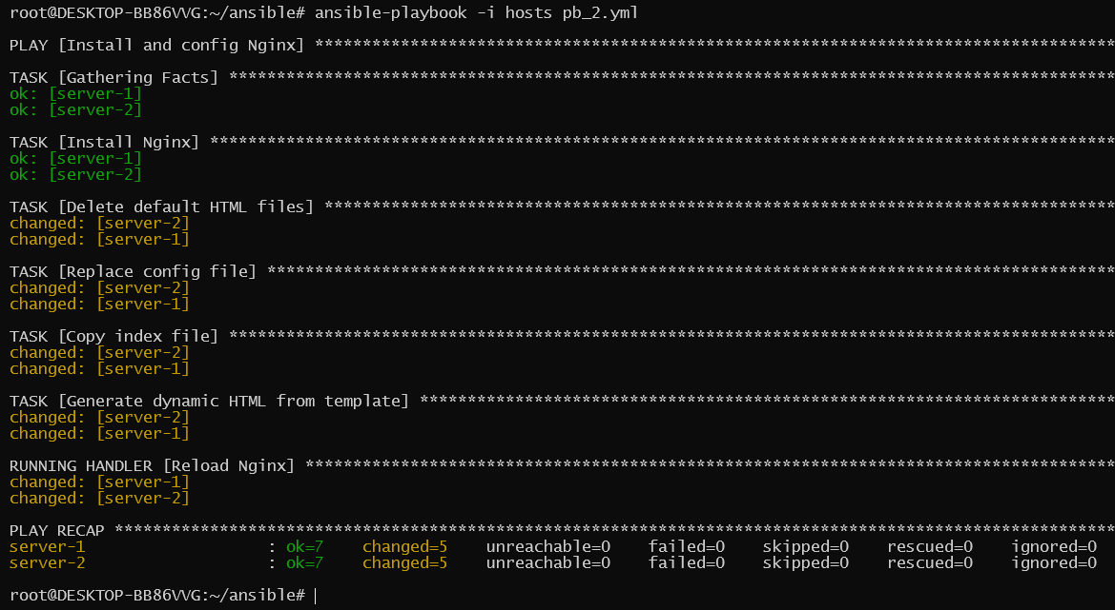
Рисунок 28 – Конечная проверка playbook’а
Проверка применения изменений представлена на рис. 29.
Рисунок 29 – Проверка применения изменений

Роли Ansible
Процесс установки MySQL представлен на рис. 30.
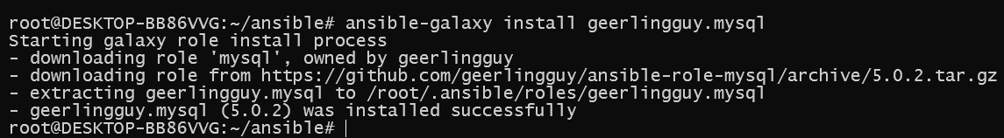
Рисунок 30 – Установка MySQL
Загрузка команды tree представлена на рис. 31.

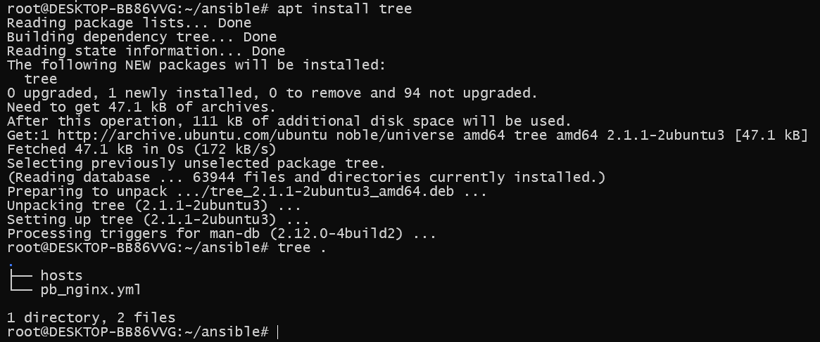
Рисунок 31 – Установка команды tree
Применение команды в директории ~/.ansible/roles/geerlingguy.mysql/ представлено на рис. 32
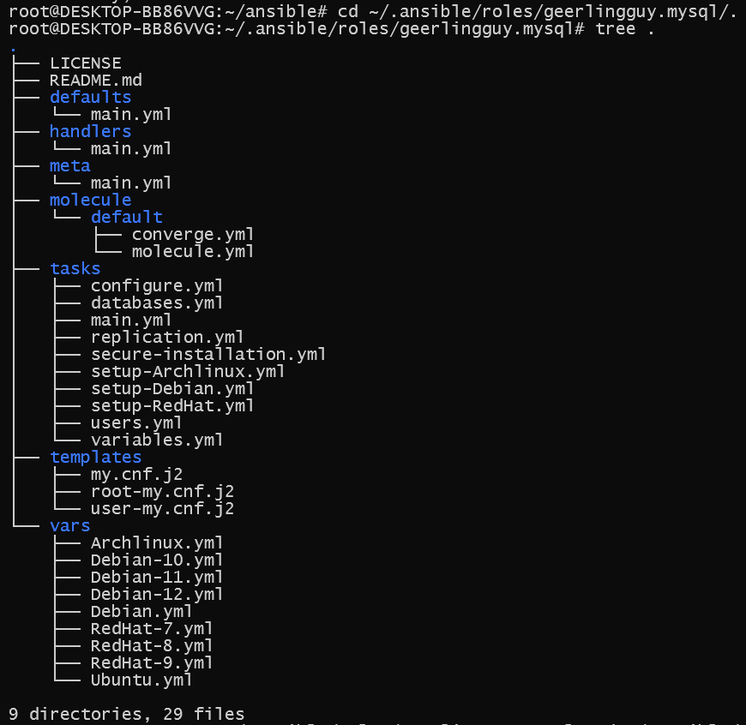
Рисунок 32 – Применение команды tree
Инициализация новой роли nginx представлена на рис. 33.
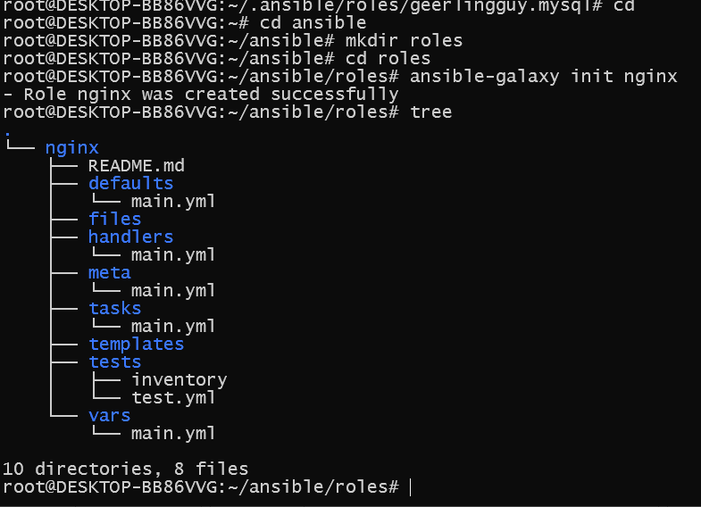
Рисунок 33 – Инициализация роли “nginx”

Выполнение заданий согласно варианту 3
В переменные необходимо добавить информацию как на рис. 34.
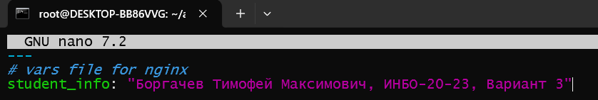
Рисунок 34 – Добавление переменной в роль
Добавление template “hello.html.j2” представлено на рис. 35.
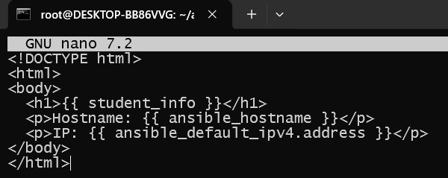
Рисунок 35 – Создание template
Создание handler’а представлено на рис. 36.
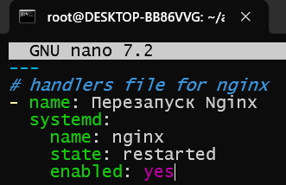
Рисунок 36 – Создание handler’а
Добавление задач в файл tasks представлено на рис.37.
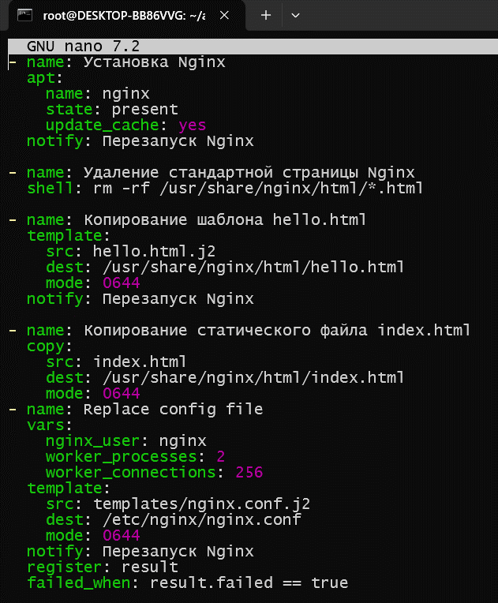
Рисунок 37 – Добавленные задачи
Создание статического файла index.html представлено на рис. 38.
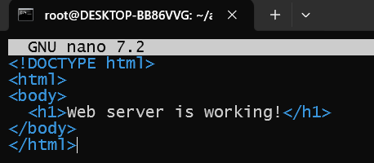
Рисунок 38 – Создание index.html
Итоговый playbook будет выглядеть как на рис. 39.
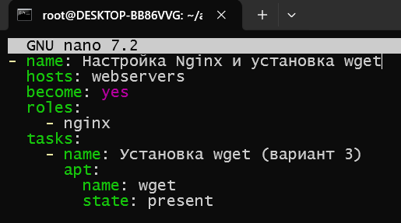
Рисунок 39 – Итоговый playbook
Тестовый запуск playbook’а представлен на рис. 40.
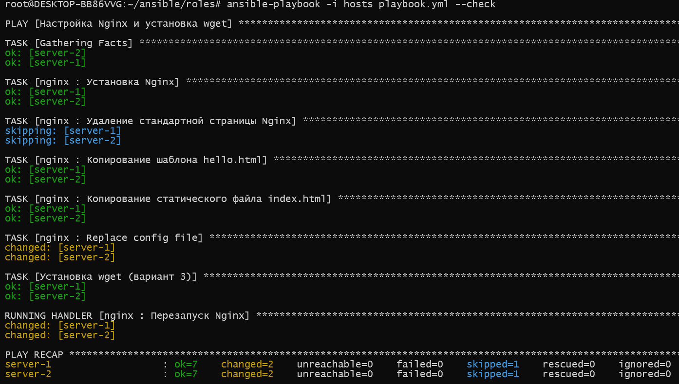
Рисунок 40 – Тестовый запуск playbook’а
Применение playbook’а представлено на рис. 41.
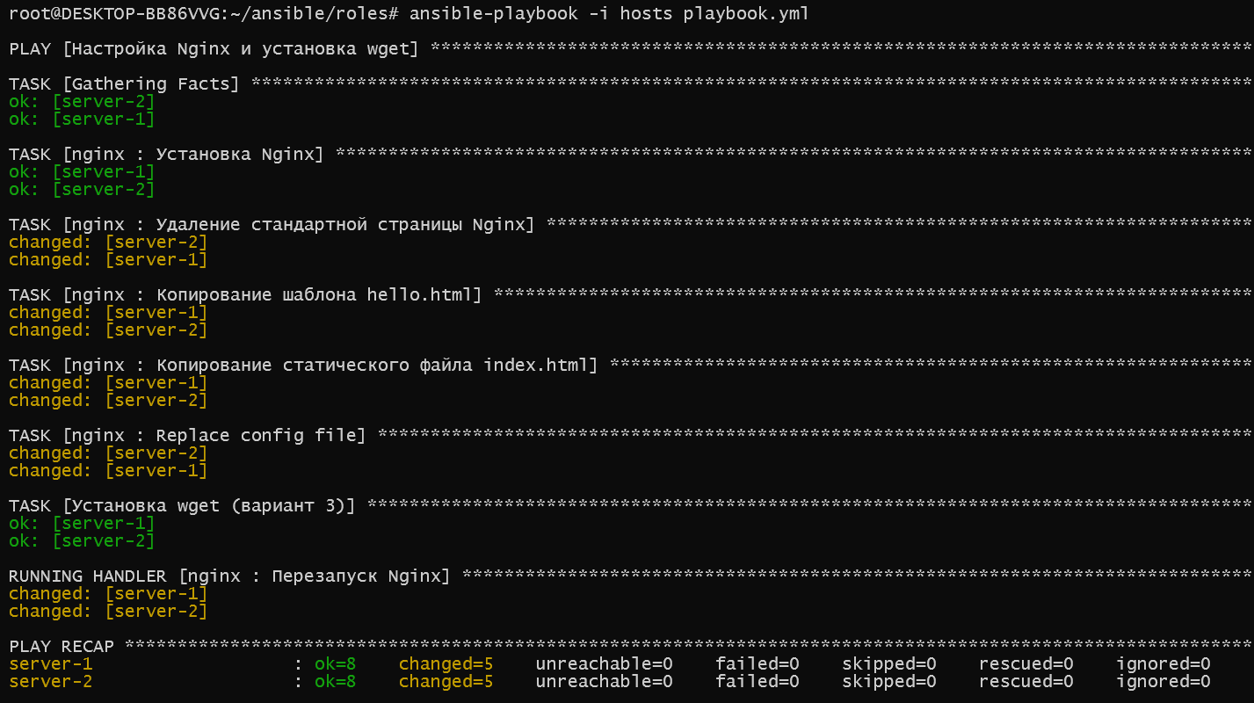
Рисунок 41 – Применение playbook’а
Проверка сервера nginx представлена на рис. 42.
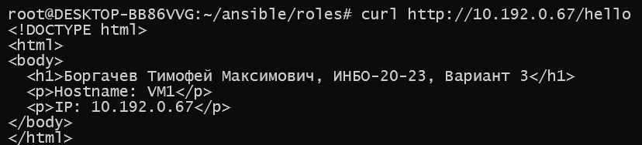
Рисунок 42 – Проверка запуска nginx-сервера
Проверка установки команды wget согласно индивидуальному варианту 3 представлена на рис. 43.
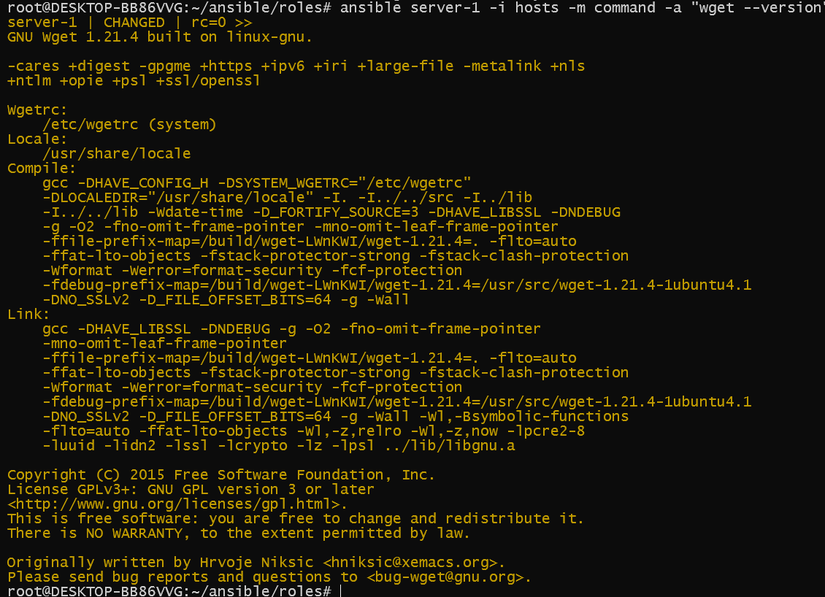
Рисунок 43 – Проверка установки wget

Вывод
В ходе выполнения практической работы были изучены основы работы с системой конфигурационного управления Ansible. Были созданы и настроены две виртуальные машины, настроено взаимодействие между управляющей и управляемыми машинами через SSH, а также написан playbook для автоматизации установки и настройки веб-сервера Nginx.
При выполнении задания была создана роль Ansible, которая позволила структурировать задачи, шаблоны и переменные. В процессе работы добавлены шаблонные файлы (например, `hello.html.j2`) и статический файл `index.html`, что позволило динамически генерировать контент на основе переменных. Также был добавлен task для установки пакета `wget` (вариант 3).
Тестовый прогон playbook’а подтвердил его корректность, а после применения конфигурации все изменения успешно применились на управляемых узлах. Работоспособность сервера Nginx и установленного пакета была проверена с помощью команд `curl` и `wget --version`.
Работа позволила получить практические навыки использования Ansible для автоматизации настройки инфраструктуры, создания ролей и управления конфигурацией серверов.

